

「筆界未定」とは？

土地所有者が調査に立ち会っていただけない等、隣地との境界が決まらない場合や調査結果にご了承頂けない場合は、土地所有者・地番・地目・境界の確認ができなかったということで、やむをえず「筆界未定」として調査を終了します。
「筆界未定」となると、その土地のみでなく、隣接する土地も含めて「筆界未定」となってしまい、地籍図（法務局に送付する地図）は境界線がなく、誰の土地がどの位置にあり、どのくらいの範囲にあるのかわからない状態【下図参照】となります。また、登記簿の表題部には「国調筆界未定」と記載され、土地面積の変更等の登記簿上の処理もなされず、現在（調査前）のまま登記簿が残されることになります。
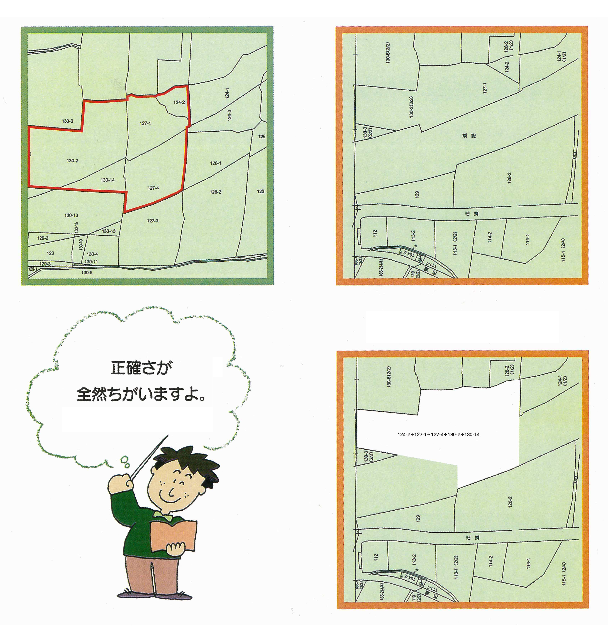
【調査前図面】 【調査後図面】

【調査後図面（「筆界未定」となる場合）】

裏面へ
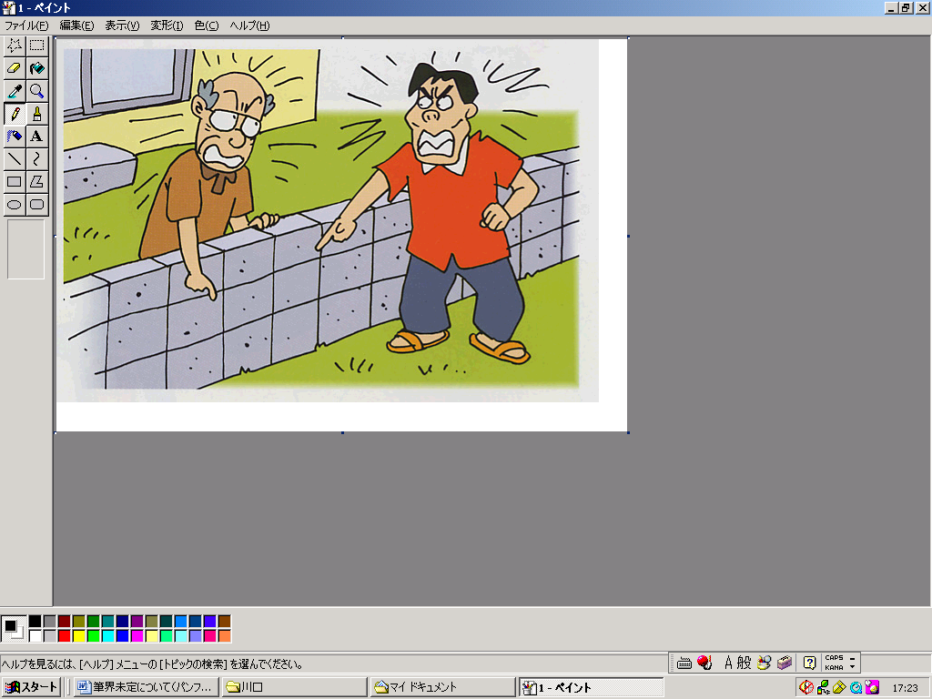
「筆界未定」が所有する土地へ及ぼす影響は？

＜できないこと＞ | ＜できること＞
・土地の分筆、合筆 | ・所有権移転
・地積更正（土地面積の変更） | ・抵当権設定
・地目変更 | （ただし、筆界未定の対象である全ての土地所有者の了承が得られる場合）
・農地転用 | （ただし、筆界未定の対象である全ての土地所有者の了承が得られる場合）
※権利に関する登記事項は変更が可能ですが、表示に関する登記事項は原則として変更できません。

「筆界未定」の土地と調査済みの土地の違いは？

＜調査済みの土地＞ | ＜筆界未定の土地＞
・法務局備え付けの地図に載り、土地の正確な形状、位置関係が確保される。 | ・法務局備え付けの地図に土地が表示されない。  （調査前の地図に準ずる図面には表示されます。）
・現況に合わせた登記簿の変更（地目、面積等の変更）ができる。 | ・現在（調査前）の登記簿のまま変更（地目、面積等の変更）ができない。
・調査後の分筆、合筆や境界確認が容易になる。  ・土地取引が容易になる。  ・災害発生後でも境界の復元がたやすくなる。 | ・境界についてトラブル発生の可能性が高くなる。

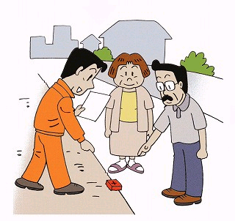
「筆界未定」を解消するには？

地籍調査事業終了後は、所有者の間で境界を決定、測量し、法務局
へ地図訂正と地積更正を申請することで筆界未定を解消することがで
きます。
しかし、そのためには隣接土地所有者へ境界立会依頼やその日程調
整をしたり、専門家へ調査や測量の委託や登記手数料といった経費を
個人で負担する必要があるため、大変な手間と費用がかかることにな
ります。

筆界未定も地籍調査事業の成果の一つです。
これを選択されることに関して何ら問題はありませんが、筆界未定を望まない隣接土地所有者様がおられるのも、また事実です。本調査で示された境界や境界案に問題がないようでしたら、調査結果にご同意くださいますようお願いいたします。
また、調査終了までは再立会も可能です。境界に疑義がある場合は、ぜひ、地籍調査係へお問い合わせください。
本事業へのご理解とご協力をよろしくお願いいたします。
鳥取市 総務部 財産経営課 地籍調査係
連絡先 （0857）30-8133

